070234

C’était une bergère
Tr : A.Gervier
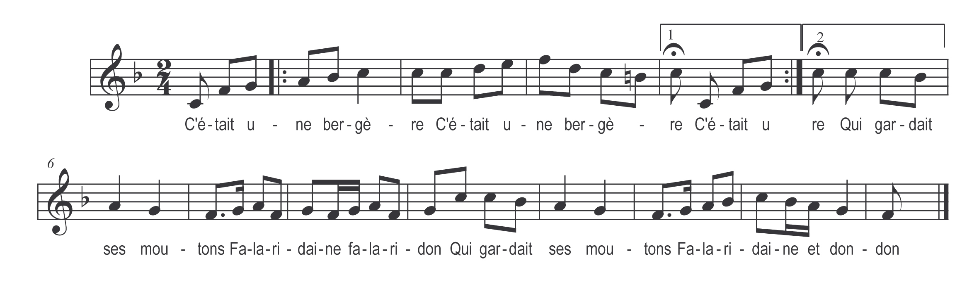

C’était une bergère (bis)
Qui gardait ses moutons

Falaridaine falaridon
Qui gardait ses moutons

Falaridaine et dondon

Elle fit du fromage (bis)
Du lait de ses moutons

Falaridaine falaridon
Du lait de ses moutons

Falaridaine et dondon

Son chat qui la regarde (bis)
D’un petit air fripon

Si tu y mets la patte (bis)
Tu auras du bâton

Il n’y mit point la patte (bis)
Il y mit le menton

La bergère en colère (bis)
Tua son p’tit chaton

Elle alla chez son père (bis)
Lui demander pardon

Mon père je m’accuse (bis)
D’avoir tué mon chaton

Ma fille pour pénitence (bis)
Nous nous embrasserons

La pénitence est douce (bis)
Nous recommencerons

Elle s’en fut à confesse Pour obtenir pardon

